**TALLER DE KINESIOLOGÍA**

|  |  |
| --- | --- |
| **Modulo** | **: Taller de Kinesiología** |
| **Profesional Responsable** | **: Kinesiólogo Rodrigo Rivera** |
| **Correo Electrónico** | **: rodrigo.rivera@colegio-reneschneider.cl** |
| **Curso** | **: Octavo Básico** |

Las siguientes actividades corresponden a los días 28 de abril hasta el 1ro de mayo.

**Descansos Activos en base a ejercicios**

**Objetivo:**

El objetivo de esta actividad es reducir el tiempo de sedentarismo de los estudiantes, durante el horario en el cual se realizan las actividades relacionadas con las otras asignaturas de nuestro Colegio René Schneider. Se busca mejorar el rendimiento académico del estudiante a través de la utilización de actividades físicas que ayuden a conseguir los objetivos de los aprendizajes de las demás áreas.

Los siguientes ejercicios deben realizarse en compañía de un adulto responsable (padre, madre abuelos, etc.) y en lo posible con hermanos de una edad similar.

**Actividad 1: Canciones Motrices**

El estudiante debe estar junto a una mesa, no se necesitan materiales. Las instrucciones son las siguientes: El adulto responsable debe seleccionar una canción que sea del gusto del estudiante para que sea interpretada por todos los que quieran participar.

Ejemplos de canciones: Música POP, Música K-Pop, Rock n Roll, etc.

Además se pueden poner videos musicales, o en la televisión para ensayar coreografías.

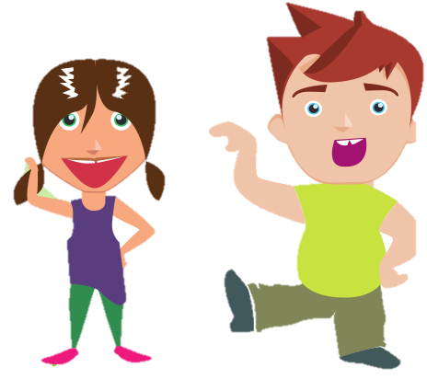

**Actividad 2: Señales Sonoras**

El alumno debe estar de pie junto a una mesa, no se necesitan materiales. Las instruccione son las siguientes: El adulto responsable hace una señal sonora (Ruido), y los participantes realizan una acción o un movimiento. Por ejemplo: si se aplaude hay que moverse hacia adelante; si se chasquean los dedos hay que moverse hacia atrás; si se dan unos golpecitos en la mesa hay que mirar hacia la derecha, y si se hacen ruidos con el pie hay que mirar a la izquierda. Se pueden crear mas sonidos e inventar otros ejercicios físicos como correr alrededor, saltar, abrir y cerrar piernas o brazos.

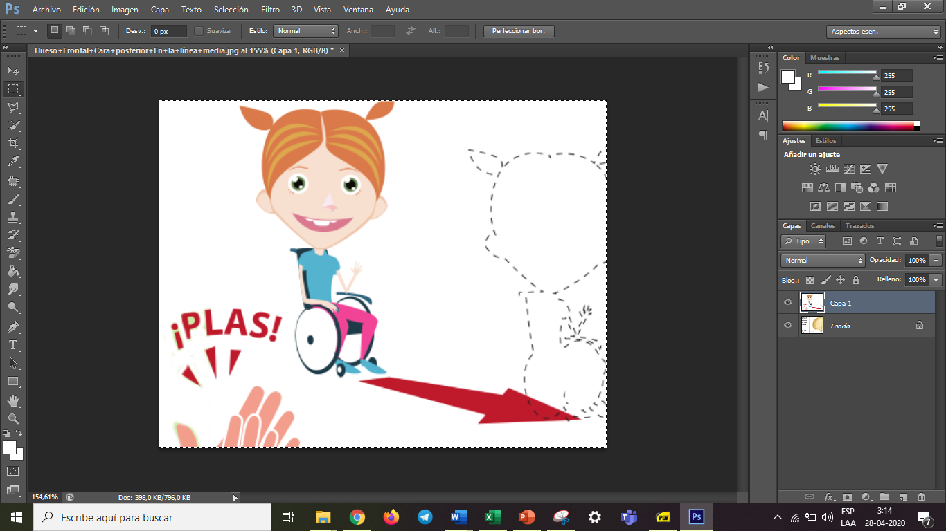

**Actividad 3: Moverse con el abecedario**

Disposición: de pie, formando un círculo, mientras mas integrantes mejor. No se necesita ningún material. Las instrucciones son las siguientes: los participantes van diciendo letras del abecedario y el adulto responsable les manda una tarea que debe comenzar con la letra que dijeron.

**Ejemplos: Pueden cambiarse dependiendo de los gustos de los estudiantes y sus capacidades.**

|  |  |
| --- | --- |
| A: Arriba los brazos  B: Bajo las mesas  C: Cruzamos las manos  D: De pie  E: Equilibrio sobre un pie  F: Flexiones  G: Giros  H: Hacemos lo que hace el profesor  I: Inclinación hacia tocar los pies  J: Jugar libremente  K: ¡Kilombo! Saltamos libremente como locos  L: Limbo  M: Manos que chocan entre compañeros  N: Nadie puede dejar de caminar | O: Ordenarse por orden de altura  P: Puños al aire  Q: Quietos  R: Rodillas arriba  S: Sentados  T: Tumbados  U: Unidos como un gusano caminamos en fila  V: Viento (nos movemos por el aula como el viento)  Y: Yoyó (vamos hasta el profesor y volvemos 3  veces)  Z: Zzzzzzzz (nos hacemos los dormidos) |